
Střední odborná škola a Střední odborné učiliště,
Hradec Králové, Vocelova 1338

Registrační číslo projektu: CZ.1.07/1.5.00/34.0245

Číslo DUM: VY_32_INOVACE_01_B_03

Tematická oblast: Humanitní předměty 3. ročník
Téma: Americká próza mezi válkami
Autor: Mgr. Renata Fialová
Datum vytvoření: 18. 2. 2013

Anotace: Materiál je určen pro 3. ročník SOŠ, inovuje výuku využitím multimediálních pomůcek. Slouží k výkladu nové látky nebo k opakování učiva. Je možné ho použít ke společné práci na interaktivní tabuli, kde si žáci mohou látku zopakovat a pak společně o autorech i přečtených dílech diskutovat. Může také sloužit k individuální přípravě ve formě vytištěného pracovního listu.

AMERICKÁ PRÓZA MEZI VÁLKAMI
- literární pojem ztracená generace (lost generation) – skupina amerických
autorů 20.let
- jako mladí studenti šli dobrovolně do 1.sv. války
- byli poznamenáni duchovním otřesem války a vystřízlivěli z tzv. amerického
snu
Základní literární téma ztracené generace :
- zklamání a skepse
- rozklad tradičních lidských a společenských hodnot – válka vše deformovala
- hrdinové jsou apatičtí, uzavírají se, nejsou schopni navázat své dřívější vztahy
hrdinové knih jsou „ztracení „ jednotlivci, kteří nejsou schopni nikde zakotvit
- pojem ztracená generace je připisován Gertrudě Steinové, která si na jaře roku 1919 nechávala opravit své auto v opravně u Paříže → označila tak věkovou skupinu mezi dvaadvaceti a třiceti lety, kteří poznamenaní válečnou zkušeností neprojevovali žádné pracovní nadšení
HLAVNÍ PŘEDSTAVITELÉ ZTRACENÉ GENERACE
Ernest Hemingway ( 1899 – 1961)
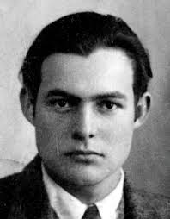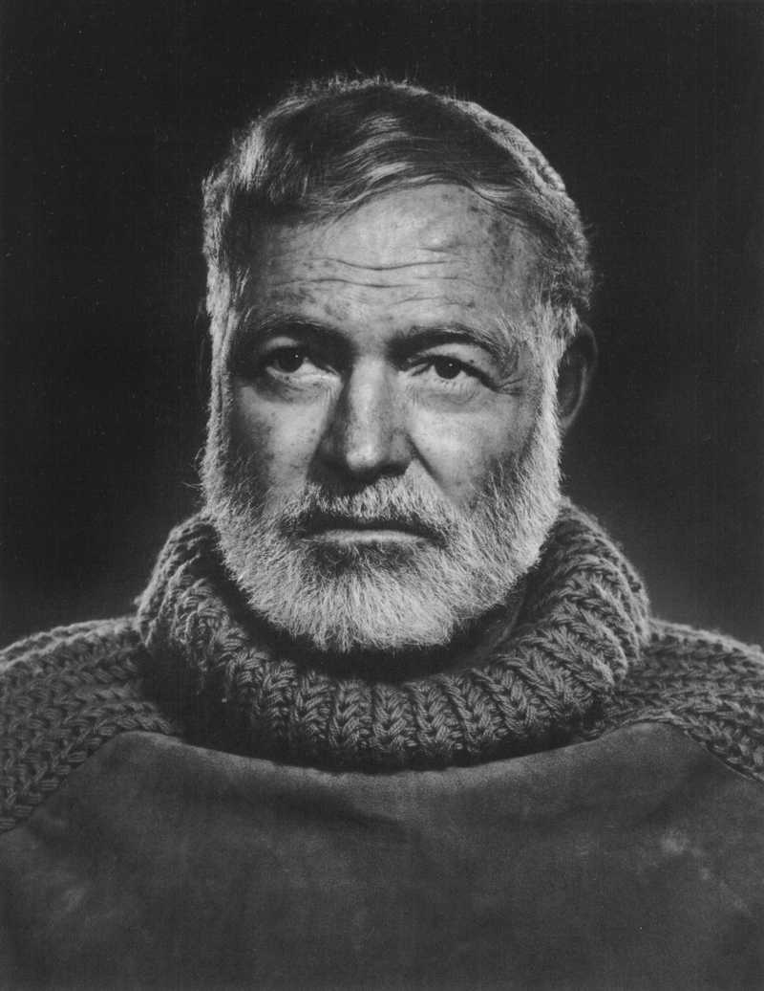
Americký romanopisec, povídkář, novinář, r.1954 mu byla udělena Nobelova cena za literaturu
Po maturitě v roce 1918 – stává se reportérem a dobrovolně odchází na italskou frontu, kde je vážně raněn
Po válce se začíná soustavně věnovat literatuře
Účastní se loveckých výprav do Afriky, během španělské občanské války opět pracuje jako dopisovatel
Po 2.sv.válce žije v USA a na Kubě, byl celkem 4x ženat
Měl obrovský zájem o box a býčí zápasy
V roce 1961 podlehl depresím a spáchal sebevraždu
Dílo :
Román Sbohem armádo – odehrává se za 1.sv.války, příběh lásky mezi
raněným americkým vojákem a mladou anglickou zdravotní sestrou
Román Komu zvoní hrana – dramatický příběh z občanské války ve Španělsku, děj románu je soustředěn do tří dnů, hlavní postava americký lektor španělštiny Robert Jordan
Novela Stařec a moře – velice jednoduchý příběh, v kterém starý kubánský rybář dva dny a dvě noci s obrovským mečounem. Nakonec ho harpunuje a připoutá ke člunu, jenže téměř okamžitě mu úlovek sežerou žraloci. Do vesnice se skoro mrtvý rybář dostává jen s kostrou své ryby
- kniha oslavuje prostého člověka, popisuje věčné lidské snažení a boj i uspokojení, kterou čestný boj přináší. Santiago se nemohl vzdát, neboťˇ by sám před sebou ztratil svou lidskou důstojnost
Další díla: Zelené pahorky africké – kniha o lovu v Africe
Pohyblivý svátek – vzpomínková kniha , ve které je vylíčen
bohémský život umělců v Paříži
Přes řeku do stínu stromů
Ostrovy uprostřed proudu

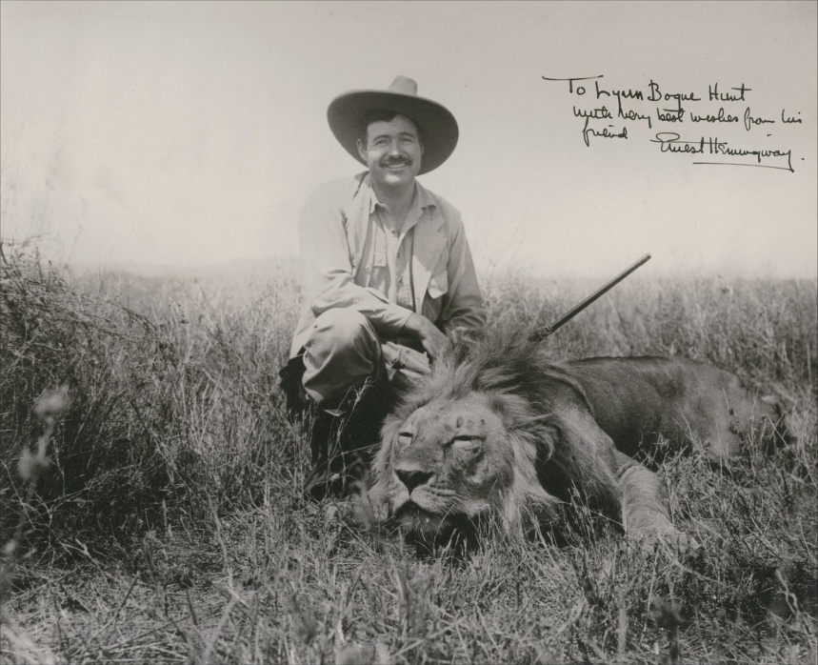
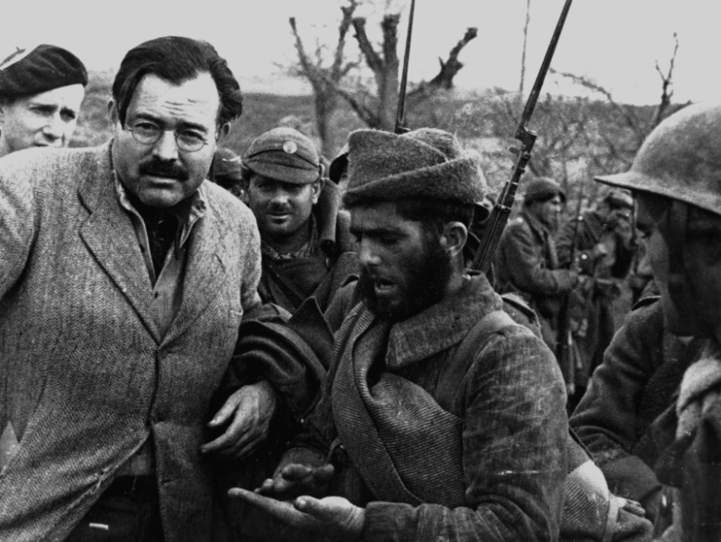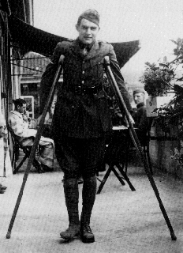
ÚLOHA:
Přečti si ještě jednou údaje o životě Hemingwaye a pokus se přiřadit fotografie k jednotlivým úsekům jeho života.
Jak tyto události ovlivnily jeho tvorbu?
Diskutuj o tom se spolužáky a učitelem.
Další autoři :
William FAULKNER (1897 –1962)
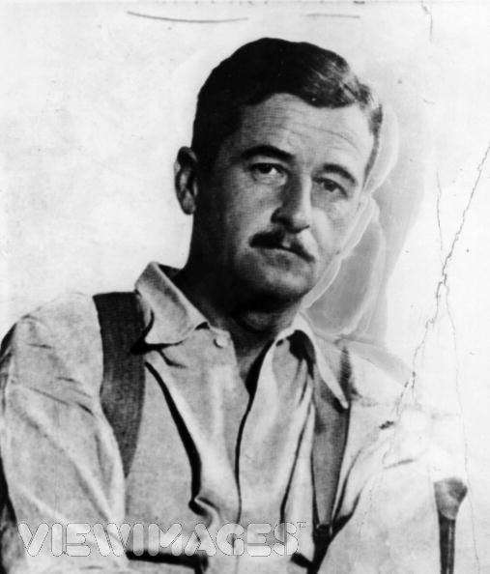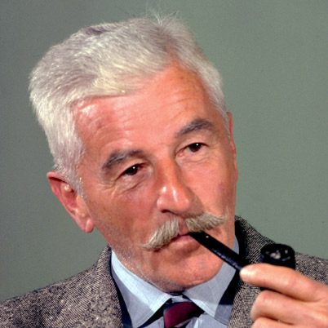
- pocházel ze staré jižanské rodiny ve státě Mississippi v USA – postavy se kterými se zde setkával (stará bělošská aristokracie, potomci černých otroků a indiánů) – inspirace pro většinu jeho románů a povídek→ tzv. jižanská sága
- v díle se soustředil hlavně na emocionální a psychologickou stránku výjimečných, něčím poznamenaných lidí
- typické jsou dějové odbočky a epizodičnost
Dílo:
Vojákův žold
Absolone, Absolone
Pobertové
Divoké palmy atd.

Francis Scott Fitzgerald (1896 – 1940)
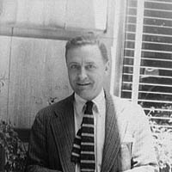 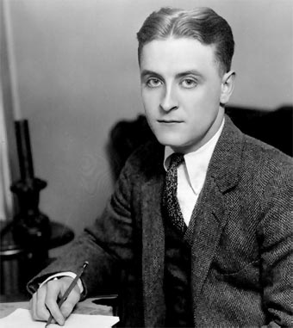
- někdy nazýván „ autorem džezového věku“, píše hlavně o období po roce 1920 – Amerika je oslněna automobily, rozhlasem, filmem, černošskou hudbou a tancem
- považován za mluvčího americké mládeže 20.let 20.století – ve svém díle vyjádřil pocity a myšlenky soudobých mladých lidí – ukázal, že splnění amerického snu (materiální blahobyt) není zárukou spokojeného , šťastného života
Dílo:
román Velký Gatsby - Jay Gatsby - v mládí býval chudý, pak se z něj stal překupník alkoholu a dostal se mezi smetánku; přítel Nicka (vypravěč) a
milenec Daisy, která ho v mládí milovala. Gatsby ale musel odejít do války, s čímž se dlouho vyrovnávala; po nějaké době vzala Toma; po válce se znovu s Gatsbym setkává a stává se jeho milenkou. Gatsby pořádá obrovské večírky a zve mnoho bohatých lidí, které ani nezná a kteří jím často pohrdají. Je to typický příběh z období „jazzového věku“. Příběh končí tragicky.
romány Krásní a prokletí, Něžná je noc
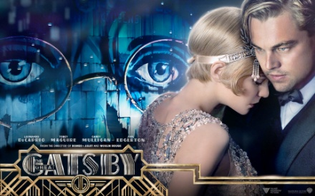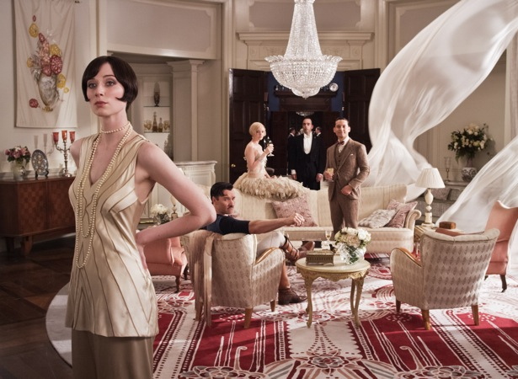
Theodore Dreiser ( 1871 – 1945)
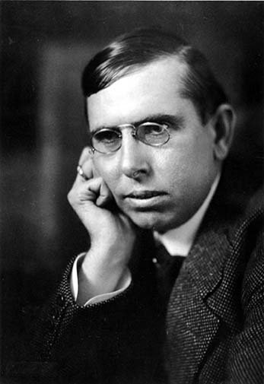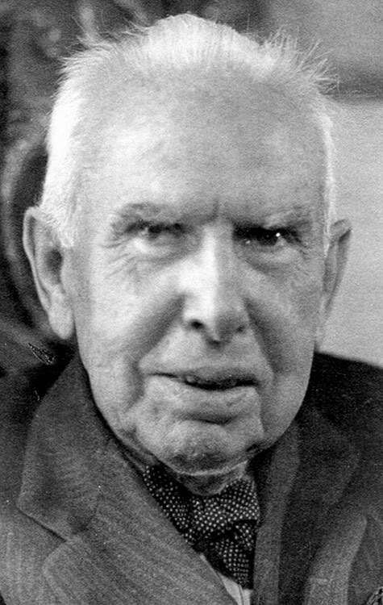
Jeden z hlavních představitelů amerického naturalismu a sociálního realismu
- Dreiser se ve svých románech zabývá především kariérou lidí, cynismem a obětováním cti
- postavy jsou typické pro pokryteckou morálku a naprosto bez zábran využívají každou vhodnou příležitost
Nejznámější je román Americká tragédie – řeší se zde problém zločinu a trestu
- Clyde Griffiths jde bezostyšně za svou kariérou, seznámí se s dívkou Robertou, kterou však při projížďce na jezeře utopí, i když je těhotná, protože vidí reálnou možnost oženit se s dcerou milionáře, nakonec je ale usvědčen a umírá na elektrickém křesle – námětem pro tuto knihu je skutečná událost
ÚKOLY:
1. Proč v díle Stařec a moře nenechá starý Santiago svoji velkou rybu odplout?
Téměř zemřel a nakonec mu z ryby zbyla jen kostra. Stálo mu to za to? Proč?
2. Proč myslíš, že Jay Gatsby zval do svého domu tolik lidí, které ani neznal? Proč to tito lidé přijímali a zároveň s ním pohrdali? Diskutuj se spolužáky a učitelem.
3. V díle Americká tragédie hlavní hrdina zabíjí svoji těhotnou dívku. Proč to si udělal? Nestačilo se s ní pouze rozejít? Jaké okolnosti ho k tomu mohly vést?
Zdroje:
http://nl.wikipedia.org/wiki/Ernest_Hemingway
http://nouveaubohemian.wordpress.com/2011/07/15/totos-africa-by-ernest-hemingway-mcsweeneys-internet-tendency
http://awesomepeople.com.ua/ernest-hemingway/
http://www.rjgeib.com/thoughts/faulkner/faulkner.html
http://www.biography.com/people/william-faulkner-9292252
http://www.americaslibrary.gov/jb/progress/jb_progress_fitzgrld_1.html
http://www.biografiasyvidas.com/biografia/f/fitzgerald.htm
http://www.vol1brooklyn.com/2013/08/27/morning-bites-posthumous-books-theodore-dreisers-birthday-gilded-age-bachelors-etgar-kerets-first-and-more
Stařec a moře Odeon, Praha 1972
http://www.invogue.cz/fashion/fashion-novinky/velky-gatsby-v-prade-a-miu-miu
http://filmyx.cz/filmy-v-kinech.php?filmy=16

